734/10203/001

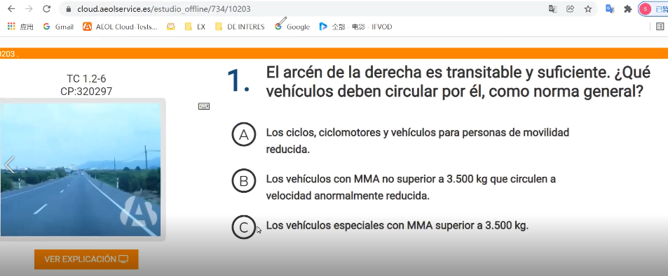

【生词】

trabsitable y suficiente //可运行且足够宽

velocidad anormalmente异常 reducida //不正常慢速

entorpecer la marcha //阻碍交通

【答案：A】路肩可运行且足够宽，必须运行的车辆是非机动车辆，还有特殊车辆<=3500kg,否则必须同时满足“不正常慢速”和“严重阻碍交通”2个条件才可以运行在路肩！

734/10203/002

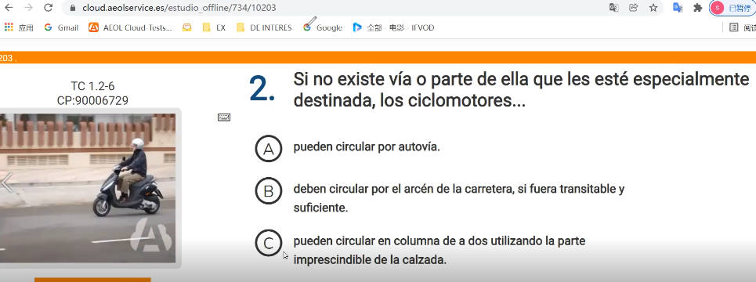

【生词】

Si no existe vía o parte de ella que les esté especialmente destinada //如果没有特别设计道路(这句话不变，小轻骑有路肩走路肩，没有路肩走路面)

【答案：B】没有特别设计道路，小轻骑有路肩走路肩，没路肩走路面arcén ……transitable y suficiente！

734/10203/003

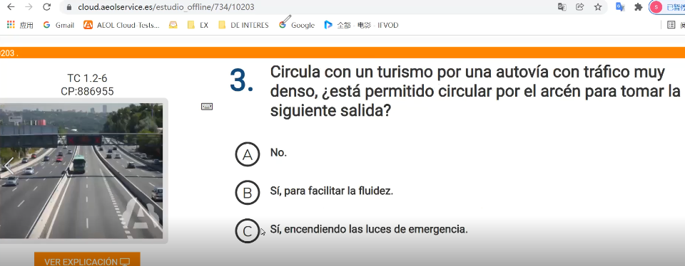

【生词】

Tráfico muy denso //塞车 siguiente后续的 salida //下一个出口 tomar//走，取道

【答案：A】turismo不允许运行在路肩 走出口！如果是行驶在路面上，除非同时满足两个条件，才可以行驶在路肩！

734/10203/004

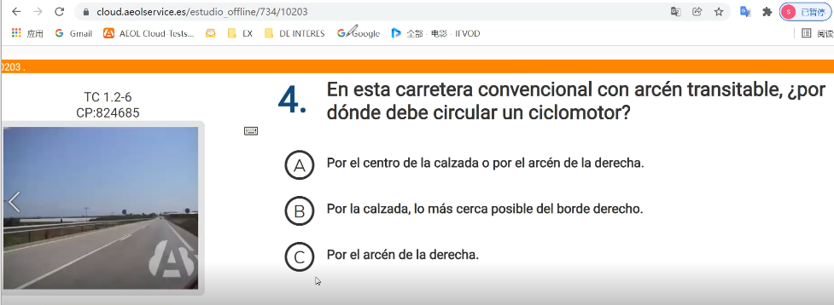

【生词】

Carretera公路 convencional常规的 //常规公路

【答案：C】常规公路，路肩可通行，小摩托车有路肩走路肩！

734/10203/005

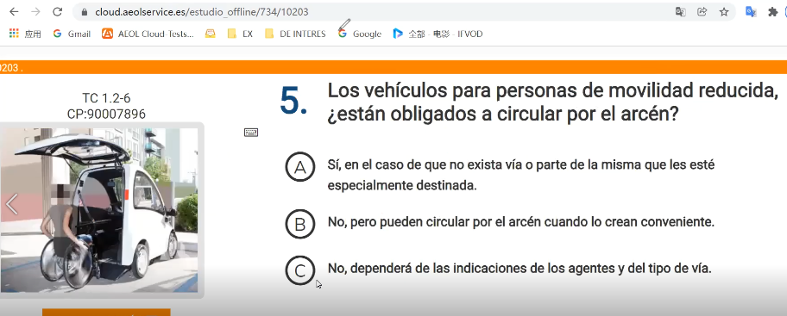

【生词】

Obligados //被迫

【答案：A】残疾人车辆被迫行驶在路肩，除非没有设计特殊车道！

734/10203/006

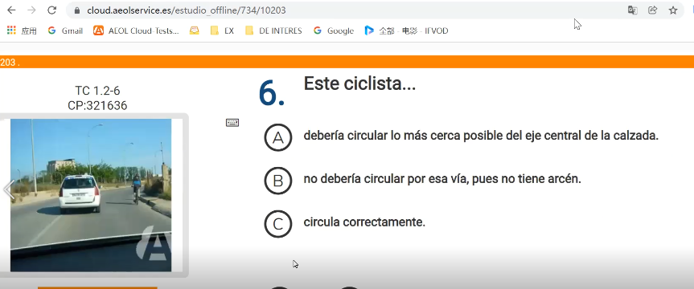

【生词】

【答案：C】este看图，没有路肩 运行正确

734/10203/007

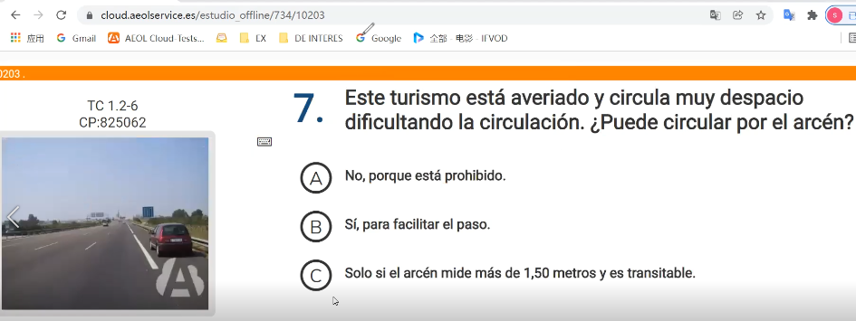

【生词】

Averiado//发生故障 despacio缓慢的 dificultando阻碍 la circulación //阻碍交通 facilitar el paso //提供 交通

【答案：B】车子出现故障、且阻碍交通，可以行驶路肩！

734/10203/008

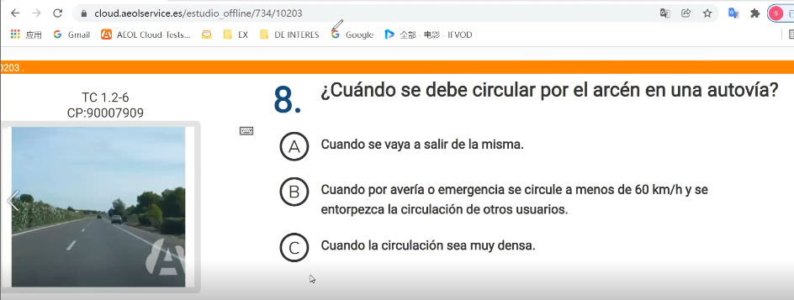

【生词】

Menos //小于 entorpezca//阻碍

【答案：B】速度小于60、阻碍其他车辆运行 时可以使用高速路肩！

734/10203/009

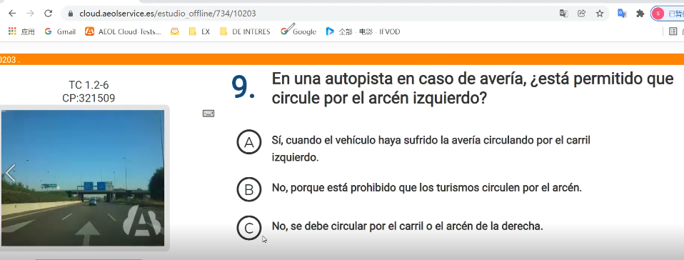

【生词】

【答案：C】circule 左边路肩可以停(车坏了的前提)，不可以运行左边路肩！

734/10203/010

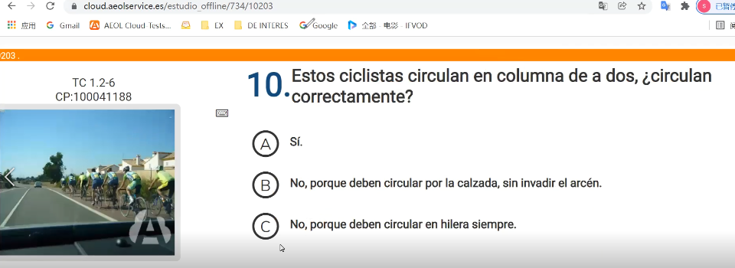

【生词】

Columna de a dos //并排

【答案：A】自行车并排运行正确吗？si

734/10203/011

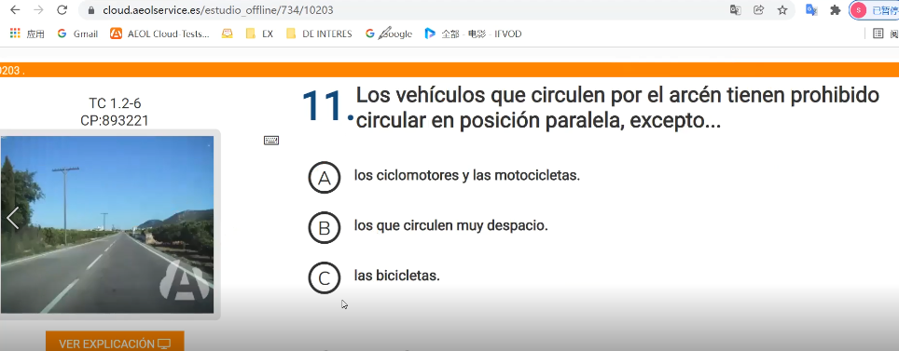

【生词】

paralela //并排

【答案：C】路肩上禁止并排运行，除了自行车！

734/10203/012

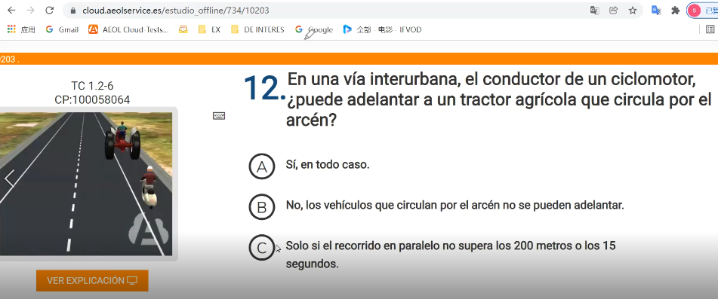

【生词】

Paralelo //并排 interurbana//郊外

【答案：C】郊外路肩超车，只要并排不超过200米或15秒 就可以！

734/10203/013

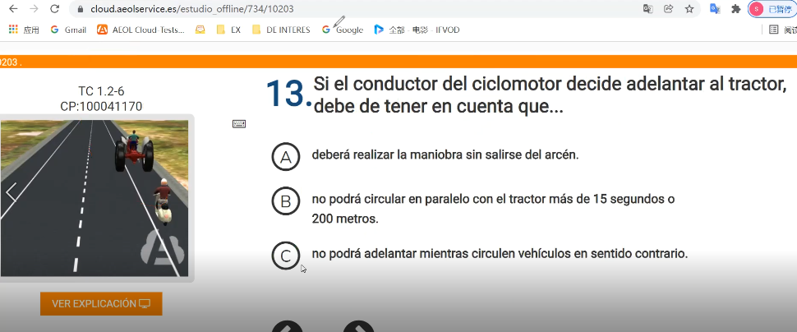

【生词】

Paralelo //并排 interurbana//郊外 no podrá //无法 tener en cuenta //注意

【答案：B】郊外路肩超车，只要并排不超过200米或15秒 就可以！

734/10203/014

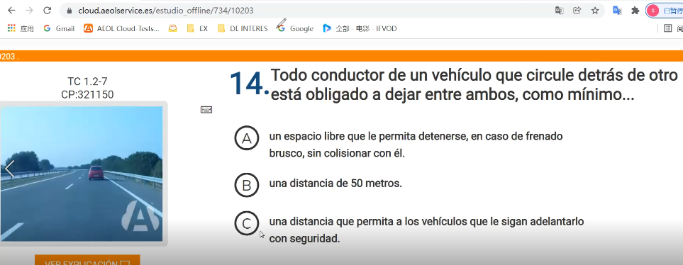

【生词】

Detrás//后面 dejar//留出 mínimo//至少

En caso de frenado brusco,sin colisionar //紧急刹车不追尾

【答案：A】没有谁郊外还是市区，所有的车辆 至少，50米不对,应该是保证紧急刹车不追尾！

734/10203/015

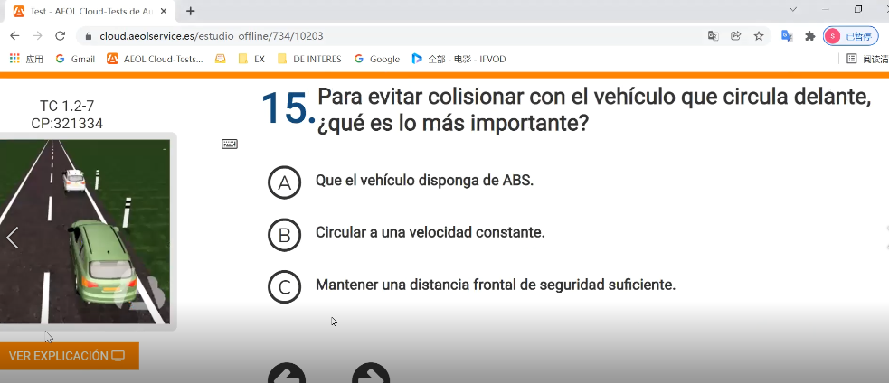

【生词】

colisionar //追尾 ebitar//防止 delante//前面的 mantener//保持 suficiente//足够的 frontal//前面

【答案：C】防止和前面的司机追尾，最重要的是保持安全距离！

734/10203/016

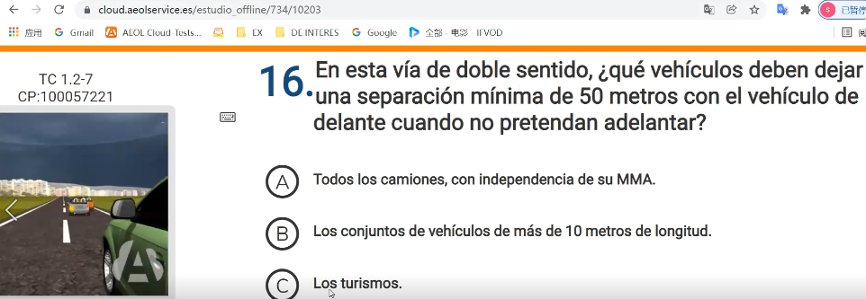

【生词】

【答案：B】反方向两车道，至少50米，不超车，要吗超过10米，要吗大于3500kg!

734/10203/017

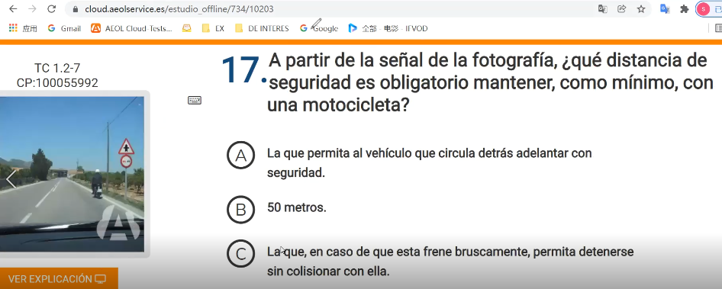

【生词】

obligatorio//强制 mantener//留出 frene bruscamente //紧急刹车

【答案：C】禁止超车标识，超车删除、50米删除，应该是紧急刹车不追尾！

734/10203/018

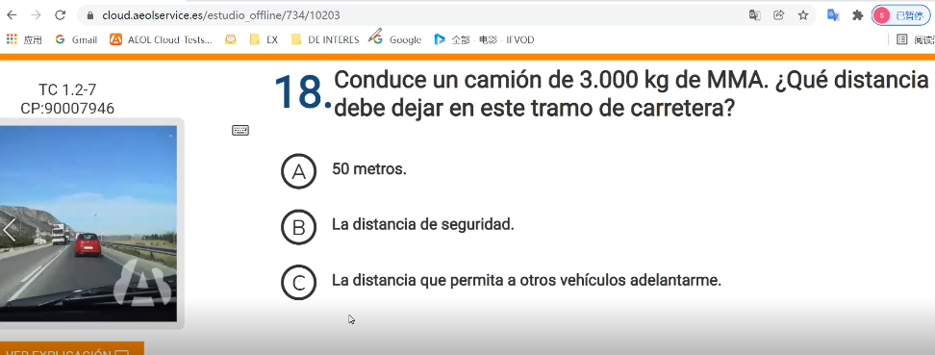

【生词】

Dejar//留出 tramo//地段

【答案：B】没有超过3500，este看图，实线不可以超车，50米删掉、超车删掉，选择保护安全距离！

734/10203/019

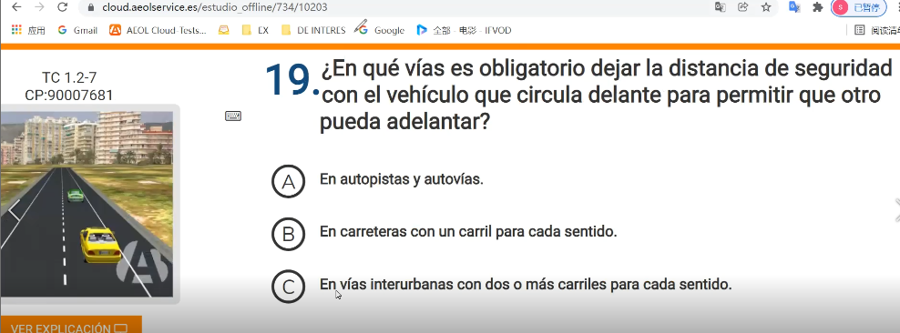

【生词】

【答案：B】强制留出安全距离，并且允许其他车辆超车再回来，选择B每个方向只有1条车道！

734/10203/020

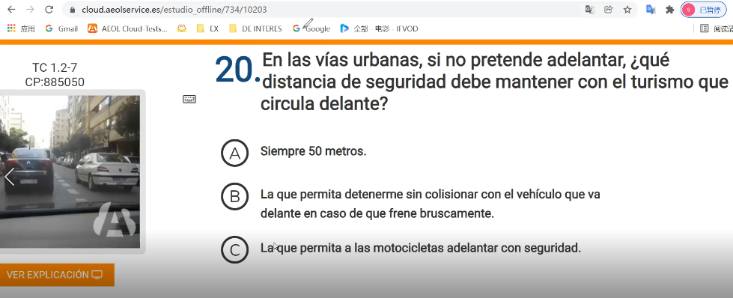

【生词】

Urbanas//市区 sin colisionar //不追尾 frene bruscamente//紧急刹车

【答案：B】市区、不能超车，应该保持紧急刹车不追尾！

734/10203/021

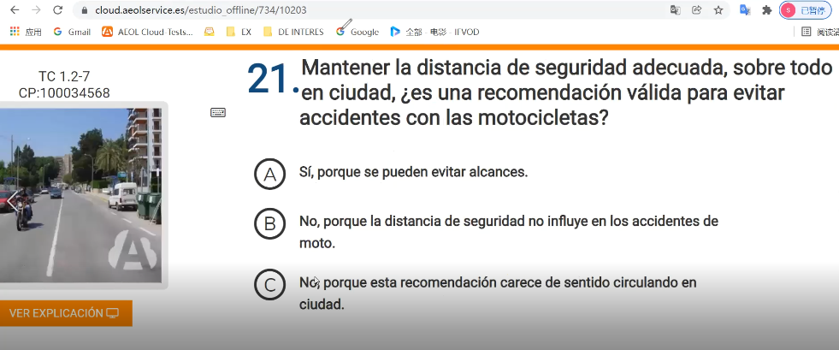

【生词】

Ciudad//都市（市区） recomendación//推荐 válida//有效地 evitar//避免 accidentes//事故 alcances//追尾 pueden//能

【答案：B】保留安全距离，在市区 可以避免摩托车的交通事故？答案是si!

734/10203/022

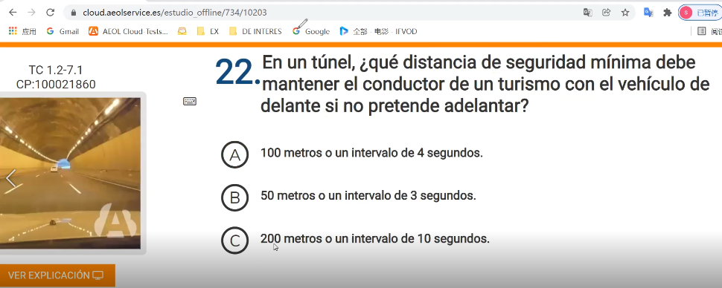

【生词】

【答案：A】在隧道 不超车的turismo 应该留出的安全距离是100米4秒！

734/10203/023

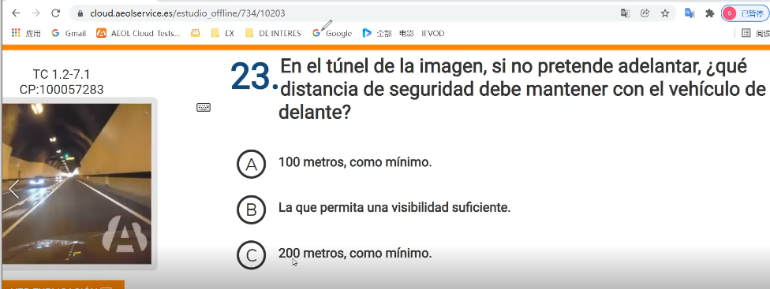

【生词】

【答案：A】在隧道 不超车的turismo 应该留出的安全距离是100米4秒！

734/10203/024

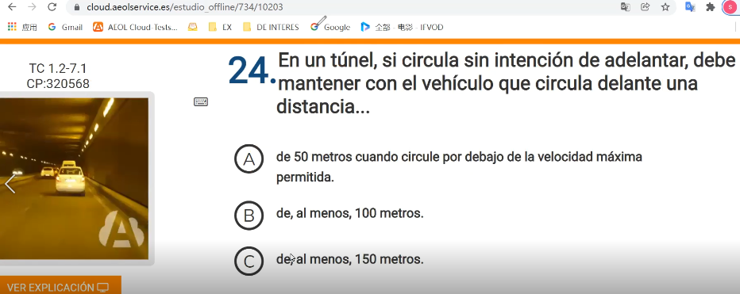

【生词】

【答案：B】在隧道 不超车的turismo 应该留出的安全距离是100米4秒！